**МБДОУ-ЦРР-Д/С №17**

**ТВОРЧЕСКИЙ**

**ПРОЕКТ**

****

**Подготовлен воспитателем**

**Дорошенко Е.Ф. и**

**музукальным руководителем Ряпловой В.Д.**

**Г.Железнодорожный,2015г**

**Вид проекта:** творческий, групповой.

**Продолжительность:** краткосрочный (1 неделя).

**Участники:** дети подготовительной группы№4(25человек), воспитатели и музыкальный руководитель(2 человека), родители (20 человек).

**Проблема:** отсутствие интереса у старших дошкольников к изучению культурных традиций своего народа.

**Цель:** познакомить старших дошкольников с русским обрядовым праздником «Масленица».

**Задачи:**

1. Познакомить детей с различными жанрами устного народного творчества;

2. Подготовить и провести совместное развлечение «Широкая масленица»

3. «Развивать художественно – творческую деятельность путем ознакомления с предметами декоративно – прикладного искусства русской культуры;

3. Воспитывать любовь к родному селу, традиция и обычаям семейских.

**Предварительная работа:**

- подобрать детскую и познавательную литературу, картины, иллюстрации, музыкальный материал; изготовить костюмы, куклы Масленицу; картинку Солнышко

- совместно с родителями изготовить угощение для праздника.

**Продукт проектной деятельности:**

**1.** Совместное развлечение «Широкая Масленица».

**2.** Альбом

|  |  |
| --- | --- |
| Форма работы - Беседы о традициях русского народа  - Разучивание стихотворений, пословиц о зиме, весне, Масленице.  - Отгадывание загадок.  - Беседа о сезонных изменениях в природе.  - Разучивание закличек «Весна – весна красная»; «А мы Масленицу дождались»,  - Разучивание русских народной песни «Блины».  - Разучивание народных игр: «Солнце», «Заря», «Каравай», «Масленица»   |  | | --- | | Продуктивная, познавательная  - Изготовление куклы Масленице,  - Рисование на тему: «Масленица»;  -Аппликация на тему: «Солнышко»  - Лепка на тему: «Барышня на Масленицу».  - Чтение русского фольклора, стихотворений о масленице: «Этот праздник к нам идет…», «Широкая Масленица» и др.  Познавательная, коммуникативная.  - Беседа о правилах поведения во время праздника,  - Беседа на тему: «Огонь – незабава!»  - Занятие «Народный праздник Масленица»  Презентация проекта.  **Предполагаемый результат**: Проведение совместного развлечения «Широкая масленица». Осуществляя этот проект, у детей сформируется устойчивый интерес к культуре русского народа; знание детьми устного народного творчества, песен, игр.  **Этапы**  **1этап.** Постановка проблемы, подбор и изучение материала, определение цели и задач.  **2этап.** Беседы, прослушивание песен, частушек, народных игр. Разработка сценария развлечения, подготовка инсценировки стихотворения.  **3этап.** Проведение совместного развлечения.  **4этап.**  Презентация проекта для родителей, детей и сотрудников ДОУ.  **Литература:**   1. Комплексные занятие подготовительная группа (по программе «От рождения до школы» под редакцией Н.Е Вераксы, Т.С. Комаровой, М.А. Васильевой. 2. Детские подвижные игры народов СССР: под редакцией Т.И. Осокиной. – М.: Просвещение, 1988г 3. Весенние праздники, игры и забавы для детей - В.М. Петров, Г.Н. Гришина, ТЦ Сфера, 2002г 4. Давыдова М.А. – Спортивные мероприятия для дошкольников: 4 – 7 лет. – М.: ВАКО, 2007г 5. Знакомство детей с русским народным творчеством.- Т.А. Бударина, О.Н. Корепанова, Л.С.Куприна.- С-П.: 2010 |   1330484_html_m769f1892.jpg |
|

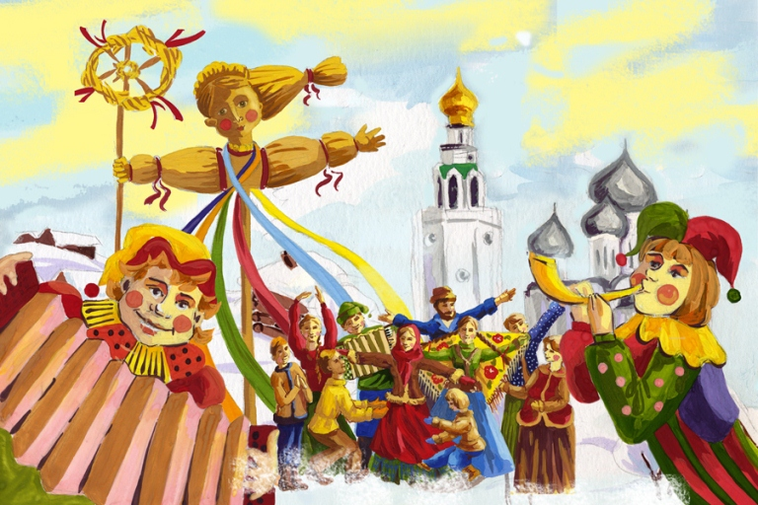

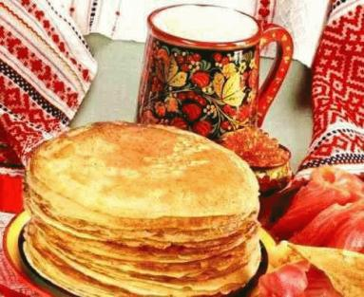

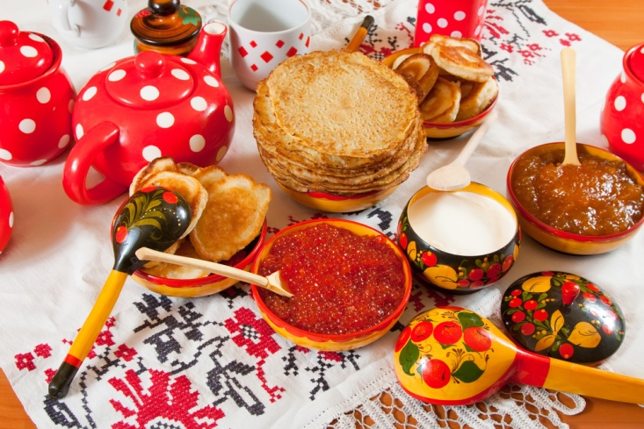

***Стихи о Масленице***

***Угощения Масленицы***

Как на масленой неделе  
Из печи блины летели!  
С пылу, с жару, из печи,  
Все румяны, горячи!  
Масленица, угощай!  
Всем блиночков подавай.  
С пылу, с жару - разбирайте!  
Похвалить не забывайте.

* ***Масленица-девица***

Масленица-девица, снежной зимы сестрица,  
К нам на двор примчится блинами угоститься!  
Встанут мастерицы у печи крутиться,  
Будут думать, да гадать, как девицу ублажать.  
Ароматными блинами,  
Удалыми пирогами с красноперыми боками  
Станем солнышко будить,  
Будем весело кутить!

* ***Масленица***

Русоволоска Масленица добрая   
Гуляет всю неделю от души!   
Печёт блины, оладьи, пышки сдобные,   
Румяные, как солнце. Хороши!   
Весёлым хороводом праздник славится,   
Поёт, хохочет весь честной народ.   
Весну встречает Маслена-красавица.   
Прощай зима, до встречи через год!

* Бабушкины блины

Бабушка блины спекла  
Круглые румяные.  
Масленица к нам пришла  
Гостьею желанною.  
Солнце круглое как блин,  
Улыбаясь светит.  
Рады теплой встрече с ним  
Взрослые и дети.  
Я на масленицу маме,  
И руками и ногами,  
Помогала печь блины,  
Небывалой ширины!

***Стишок про Масленицу для малышей***

Испекли блинов немножко,  
Остудили на окошке,  
Есть их будем со сметаной,  
Пригласим к обеду маму.  
Блин мы ели с наслажденьем -   
Перепачкались вареньем.  
Чтоб варенье с губ убрать,  
Ротик нужно облизать.

***Кот и Масленица***

Кот ходил, сидел, лежал,   
Долго масленицу ждал.  
Песни пел, шипел, сопел:   
«Не зима, а беспредел!»  
Под окошком батарею   
Он теплом кошачьим греет!  
И надеется, что-Вот!  
Побыстрей весна придёт!

***Гора***

А мы Масленицу ожидали,  
Дорогую гостьюшку встречали,  
Блинами гору устилали,  
Сверху маслицем поливали.  
Как от блинов гора крута,  
Как от маслица гора ясна,  
А на горушку снег сыплют,  
А нас маменьки домой кличут.  
Нам домой идти не годится,  
Мы надумали с горы прокатиться.  
Ой ты, Масленица-кривошейка,  
Покатай-ка нас хорошенько.

* ***Стихотворение про Масленицу для заучивания***

Этот праздник к нам идет  
Раннею весною,  
Сколько радостей несет  
Он всегда с собою!  
Ледяные горы ждут,  
И снежок сверкает,  
Санки с горок вниз бегут,  
Смех не умолкает.  
Дома аромат блинов  
Праздничный чудесный,  
На блины друзей зовем,  
Будем есть их вместе.  
Шумно, весело пройдет  
Сырная Седмица,  
А за ней - Великий пост,  
Время, чтоб молиться.

***Русские блины***

Если есть сковорода,  
Будет русский сыт всегда:  
Жарким солнышком весны  
Зашкварчат на ней блины.  
  
Пышные, румяные,  
Пламенно-огняные.  
С ободочком-корочкой,  
С мёдом ешь, с икорочкой.  
*(И. Агеева)*

**Блинчики**

Пять яиц, стакан муки   
Масло, чашка, две руки.  
Сода, соль и молоко –  
Миксер крутится легко.  
Он крутился и крутился –

Блинчик тонким получился.  
С пылу, с жару, да с медком –   
Жду вас в гости вечерком.  
Приходите, приходите,  
Радость в дом мой приносите.  
Где нет чая и гостей –  
Нету радости, вестей.

*(И. Финк)*

**Частушки на Масленицу**

http://zanimatika.narod.ru/Sun_mini.gif **Мы частушки пропоем,  
Как мы Масленицу ждем,  
Как тоскуем по блинам  
И по теплым вешним дням.**

http://zanimatika.narod.ru/Sun_mini.gif

**Веселей играй, гармошка,  
Масленица, не грусти!  
Приходи, весна, скорее,  
Зиму прочь от нас гони!**

http://zanimatika.narod.ru/Sun_mini.gif **Приходите, заходите  
На румяные блины.  
Нынче Маслена неделя –  
Будьте счастливы, как мы!**http://zanimatika.narod.ru/Sun_mini.gif

**Как на Масленице нашей  
Всем становится теплей.  
Уходи зима подальше,  
Нам с блинами веселей.**

http://zanimatika.narod.ru/Sun_mini.gif

**Уминая всласть ватрушки,  
Поют девицы частушки.  
Всякий люд кругом танцует,  
И душа его ликует.**

http://zanimatika.narod.ru/Sun_mini.gif **Кари глазки, серы глазки,  
Голубые ни при чем.  
Мы блинками с икрой, с мясом  
Кого хочешь, завлечем.**

http://zanimatika.narod.ru/Sun_mini.gif **Я на Маслену готов  
Съесть полсотни аж блинов.  
Закушу их сдобою,  
Похудеть попробую.**

http://zanimatika.narod.ru/Sun_mini.gif **Напеките мне блинов,  
Да чтоб были пышные.  
Нынче Маслена неделя–  
Можно съесть и лишнего.**

http://zanimatika.narod.ru/Sun_mini.gif **Прилетали марсиане,  
Все они довольные.  
Их тарелки не пустые,  
А блинами полные.**

http://zanimatika.narod.ru/Sun_mini.gif **Пятый блин я слопала,  
На мне юбка лопнула.  
Пойду юбку зашивать,  
Чтобы есть блины опять.**

http://zanimatika.narod.ru/Sun_mini.gif **Как на масленой неделе  
На столы блины летели!  
С пылу, с жару, из печи,  
Все румяны, горячи!**

http://zanimatika.narod.ru/Sun_mini.gif **Блин с вареньем, блин с икрою!  
С родниковою водою!  
Праздник солнца к нам пришел!  
На душе так хорошо!**

http://zanimatika.narod.ru/Sun_mini.gif **Мы на масленой неделе  
Праздник не нарушили,  
Все друзья плясали, пели,  
Да блиночки кушали!**

http://zanimatika.narod.ru/Sun_mini.gif **На санях с высоких горок  
Девочки катаются,  
Ну а мальчики обжоры  
Животами маются.**

* **Ох, едала я блины  
  Непомерной толщины.  
  Только в рот их поднесешь,  
  В дырку носом попадешь.**

http://zanimatika.narod.ru/Sun_mini.gif **Все заботы ваши бросьте,  
Приходите срочно в гости,  
Прямо к нашему крыльцу  
К нам на Масленицу!**

http://zanimatika.narod.ru/Sun_mini.gif **Ешьте! Пейте! Угощайтесь!  
И побольше развлекайтесь!  
Масленица у ворот!  
Открывайте шире рот!**

http://zanimatika.narod.ru/Sun_mini.gif **Если хочешь быть здоровым,  
Скушай блинчик с молоком,  
Если хочешь быть веселым –  
То с соленым огурцом!**

http://zanimatika.narod.ru/Sun_mini.gif **Удалою пляской русской  
Под гармошку закружись...  
С Масленицей расстаёмся!  
Где ты там, весна? Проснись!**

http://zanimatika.narod.ru/Sun_mini.gif **Для любимой за платок  
Парень лезет на шесток.  
А шесток облит водой,  
Оттого и ледяной.**

http://zanimatika.narod.ru/Sun_mini.gif **С наступленьем воскресенья  
Просим мы у всех прощенья.  
Наши добрые стремленья  
Вызывают восхищенье.**

* **На прощанье весь народ  
  Масленицу подожжет.  
  Разгорайся поскорей,  
  Чтоб жилось нам веселей!**

http://zanimatika.narod.ru/Sun_mini.gif **Мы мороза не боимся,  
Нынче Маслену сожжём.  
Хорошо повеселимся  
С ярким, радужным огнём.**

http://zanimatika.narod.ru/Sun_mini.gif **Мы Маслёну-хохотушку  
Проводили на покой.  
А теперь Весну-подружку  
С солнцем встретим за рекой.**

http://zanimatika.narod.ru/Sun_mini.gif **Шумно, весело пройдет  
Сырная Седмица,  
А за ней – Великий пост,  
Время, чтоб молиться.**

http://zanimatika.narod.ru/Sun_mini.gif **Мы кончаем петь частушки  
До другого вечера.  
Вы сидите до утра,  
Коли делать нечего.**

**Пословицы о Масленице**http://zanimatika.narod.ru/Sun_mini.gif

**◘ Не житье-бытье, а Масленица.  
  
◘ Масленница семь дней гуляет.  
  
◘ Боится Масленица горькой редьки да пареной репы (т.е. поста).  
  
◘ Масленица идет, блин да мед несет.  
  
◘ Блинцы, блинчики, блины, как колеса у Весны.  
  
◘ Маслена не на век дается.  
  
◘ Масленица без блинов, именины без пирогов не бывают.  
  
◘ Масленица объедуха, деньгам приберуха.**

**◘ Мы думали, масленица семь недель, а она только семь денечков.  
  
◘ Чтоб вам извозиться по локти, а наесться по горло.  
  
◘ Как на масляной неделе в потолок блины летели.  
  
◘ Без блина не масляна.  
  
◘ Хоть с себя все заложить, а масленицу проводить.  
  
◘ Блин не сноп – на вилы не наколешь.  
  
◘ Ищет где сорок лет масленица и по три года мелкие праздники.  
  
◘ Блин не клин, брюха не расколет.  
  
◘ И самый хладнокровный человек любит горячие блины.  
  
◘ Блины и поцелуи счета не любят.**

http://zanimatika.narod.ru/Sun_mini.gif